Безопасность пассажира в метро

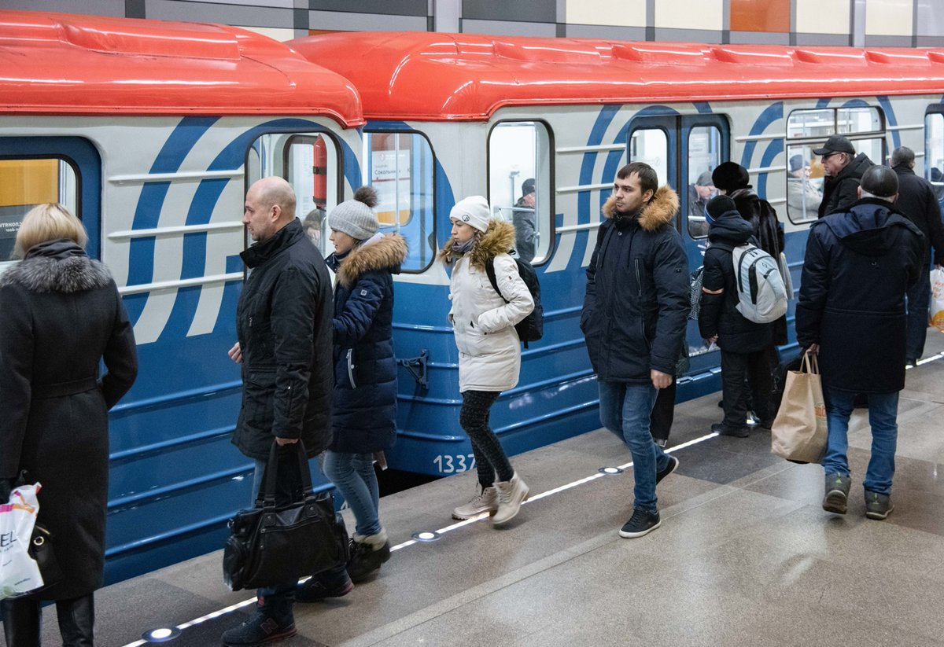
Метро особенный вид подземного транспорта. Не в каждом городе существуют линии метро. Многие люди встречаются с ним впервые. Поэтому, каждому необходимо знать следующие правила безопасного поведения:
- проходить к платформам или эскалаторам через специальные пункты контроля;
- при спуске в метро на эскалаторе стоять нужно справа, проходить слева;
нельзя сидеть и бежать по ступенькам эскалатора.
ожидая поезд на платформе, не заходить за ограничительную линию;
- в вагоне не заслонять проход и не облокачиваться на двери;
- не толкаться при входе и выходе из вагона;
- к выходу готовиться заранее, осторожно продвигаясь ближе к дверям;
- покидать вагоны после прибытия на конечную станцию; проинформировать дежурного, если кто-то упал или уронил вещи на пути;
- если что-то из личных вещей упало на рельсы, не следует пытаться достать этот предмет самостоятельно, нужно обратиться к дежурному
- срочно сообщить дежурному или машинисту, если произошло замыкание; рассказать о подозрительных вещах, сумках, оставленных без присмотра.
Если в вагоне метро возник пожар:
• немедленно сообщить об этом машинисту поезда по переговорному устройству и в дальнейшем выполнять его команды;
• при появлении в вагоне открытого огня во время движения поезда необходимо предпринять попытку потушить его, используя имеющийся под сидением огнетушитель или подручные средства;
• ни в коем случае не следует пытаться остановить поезд в тоннеле аварийным стоп-краном;
• необходимо оставаться на месте, пока поезд движется в тоннеле;
• при остановке поезда в тоннеле не пытаться покинуть его без команды машиниста;
• не прикасаться к металлическому корпусу вагона и дверям до отключения высокого напряжения по всему участку;
• после разрешения на выход открыть двери или выбить ногами стекла, выйти из вагона и двигаться вперед по ходу поезда к станции вдоль полотна между рельсами (гуськом, не прикасаясь к токоведущим щитам).
